HANNUN presenta Daydream, su colección de verano que invita a soñar y conectar con la naturaleza

- Formada por 22 productos únicos con los materiales naturales como el yute, la madera sostenible, el mimbre, el lino y el algodón percal como protagonistas
- Puedes descargar las imágenes de la colección en este enlace

Barcelona, 27 de abril de 2023. HANNUN, la firma española de muebles y decoración sostenible, lanza su colección de verano DAYDREAM, en la que invita a apostar por elementos de mayor calidad que cuiden de nuestra salud y la del planeta.
En las propuestas de la marca para la decoración estival destacan los materiales naturales y textiles frescos como el lino, el yute o el algodón percal, que aparecen en suaves fundas nórdicas y cómodos cabeceros acolchados. Estampados florales, rayas marineras y colores suaves para convertir tu hogar en una villa veraniega de ensueño conectada con la naturaleza del mundo exterior.

Artesanía y diseño, equilibrio perfecto
En la nueva colección DAYDREAM no faltan muebles con fibras naturales, como el sillón y el taburete Paulo, trenzados manualmente con caña de junco, complementos como el estor de lino enrollable Iria o el baúl de mimbre Tiaro. Todo ello sin olvidar el material material estrella de la marca, la madera sostenible, presente en la mesa-bandeja Olivia, la estantería modular Aloma o el recibidor de madera recuperada Fermes.

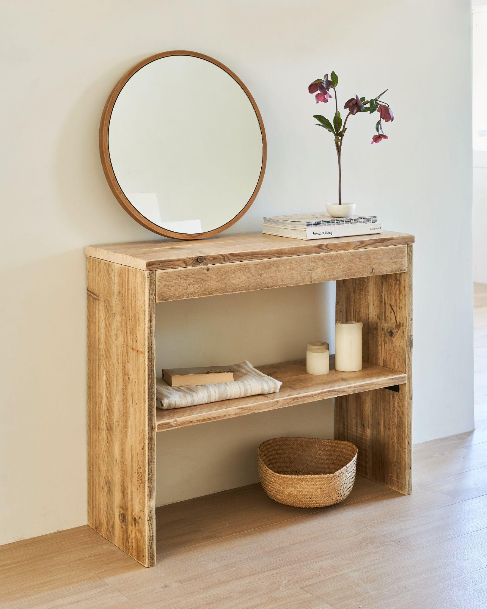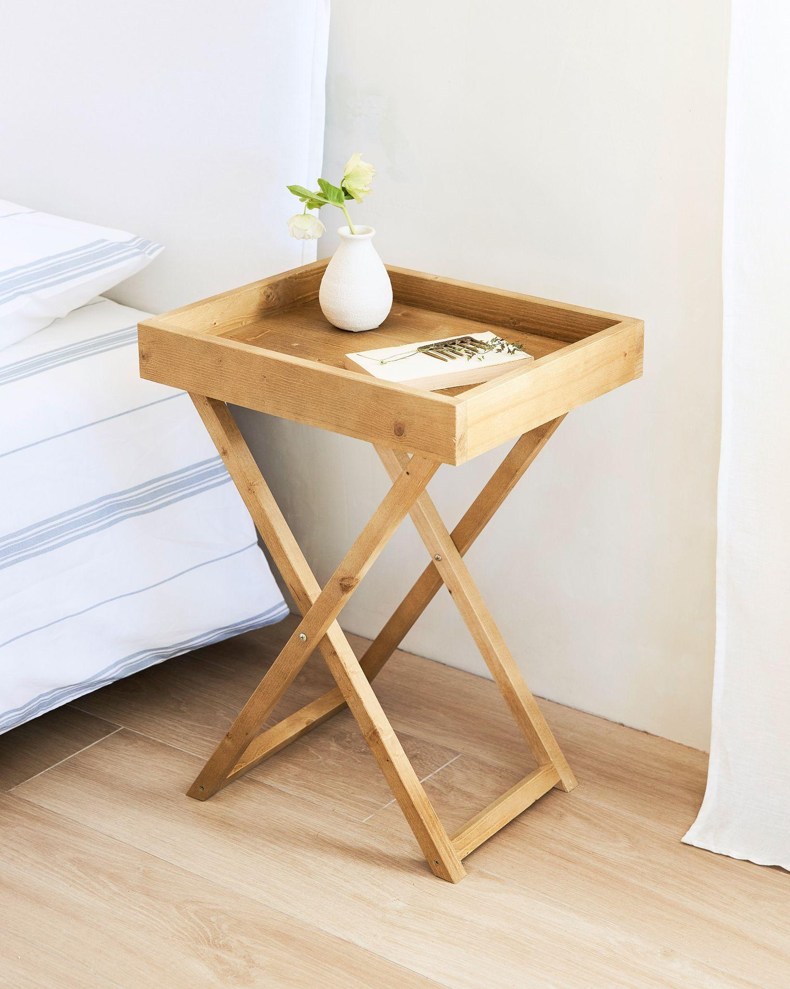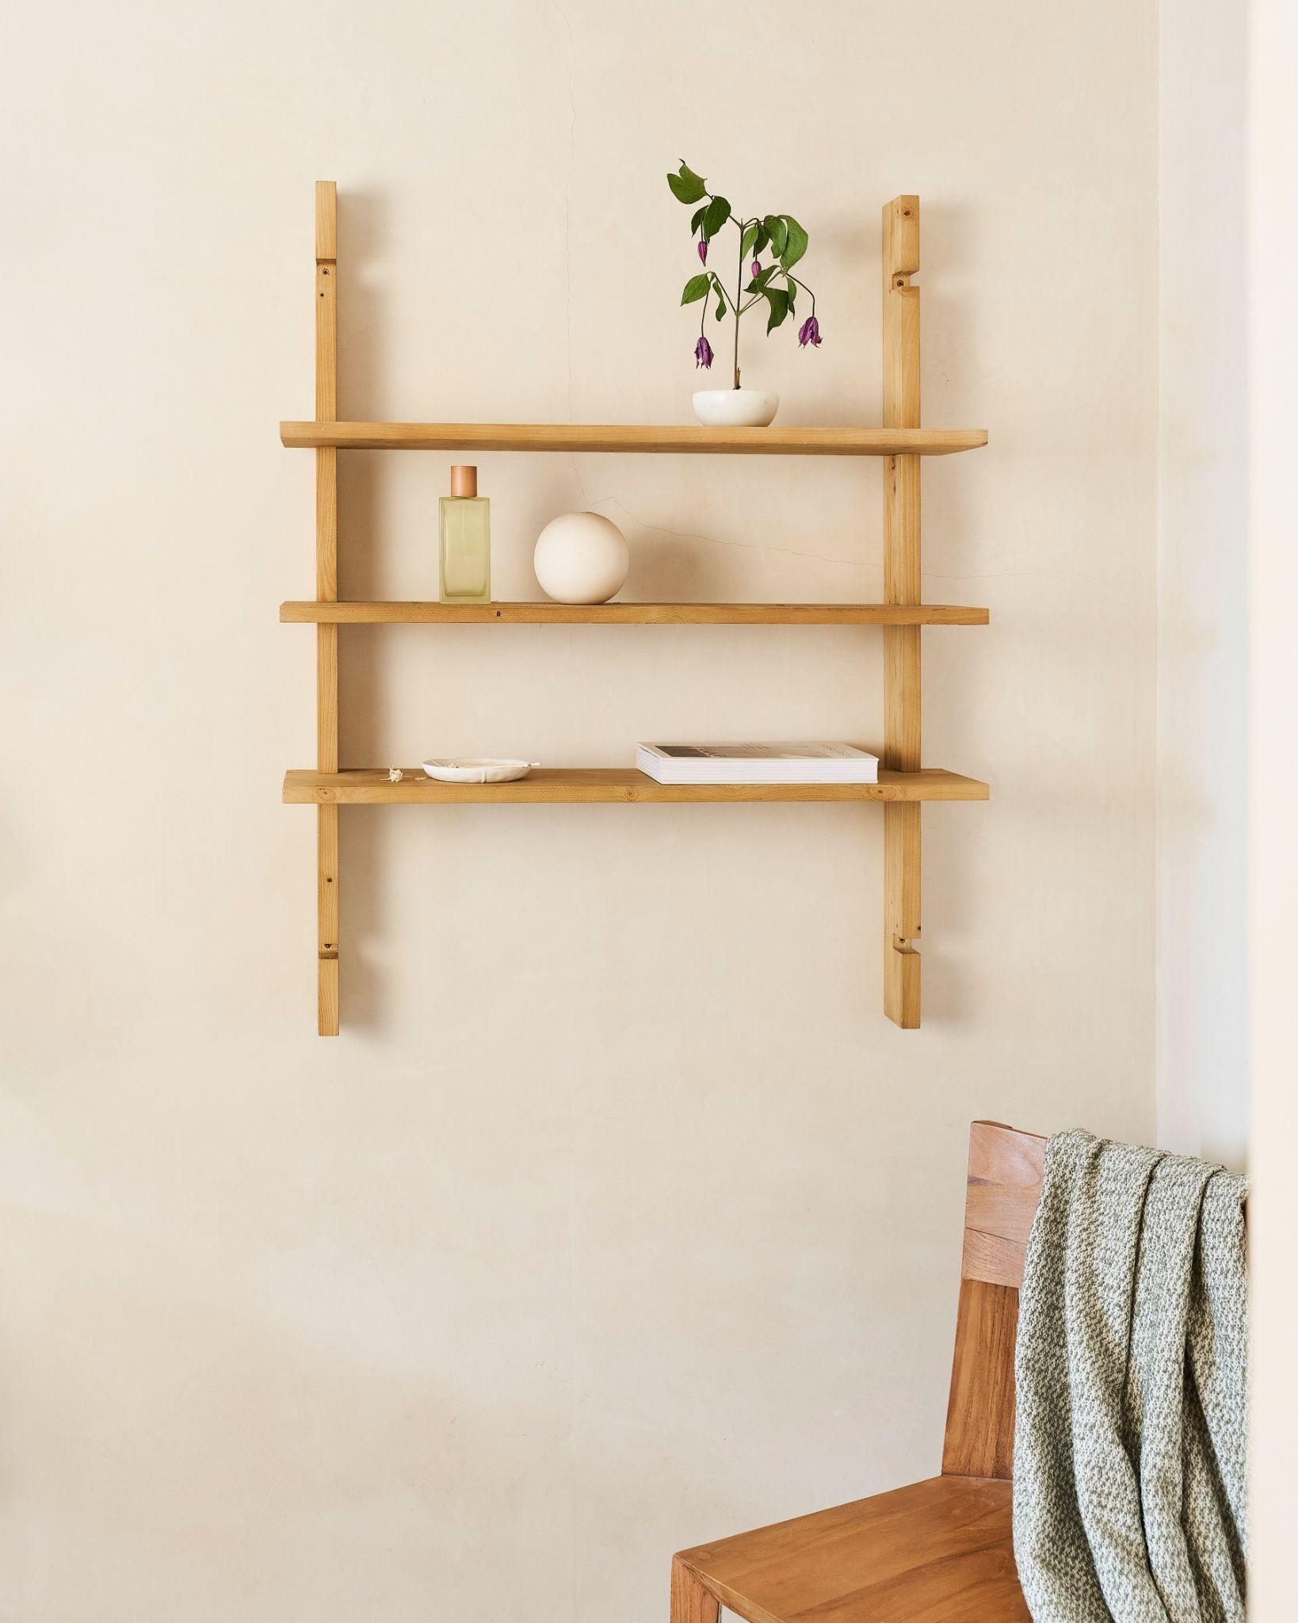
Recibidor Fermes: desde 399,90€ Mesa Olivia: 99,99 € Estantería Aloma: 149, 90€

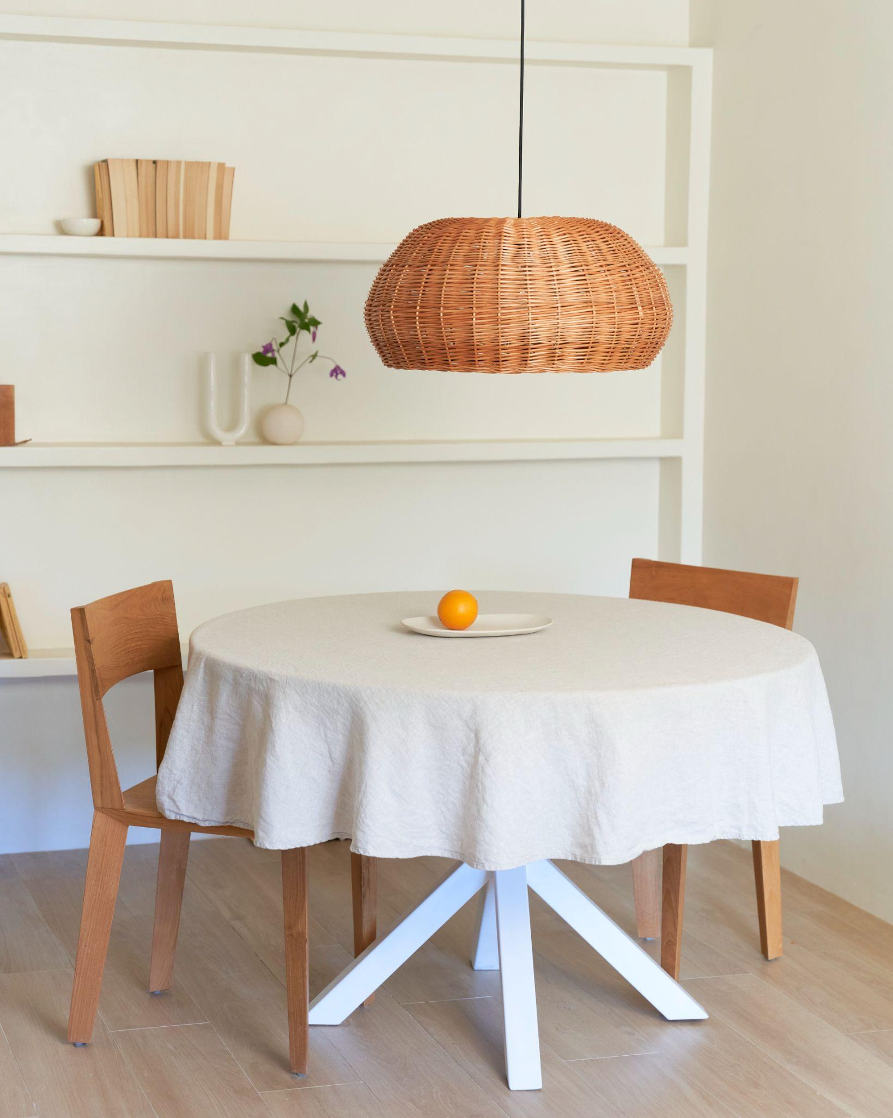
La iluminación juega también un papel protagonista en la colección. Las nuevas lámparas artesanales son un auténtico lujo hecho a mano: diseños de mimbre y cerámica que nos conectan con nuestras raíces sin olvidarse de las tendencias más rompedoras. Es el caso del modelo Mía, disponible en formato de techo, mesa y pie, refrescará el look de tu casa, aportando un aire muy cálido y acogedor. Su diseño circular en forma de seta, totalmente en tendencia, tamiza la luz de la forma más agradable posible.
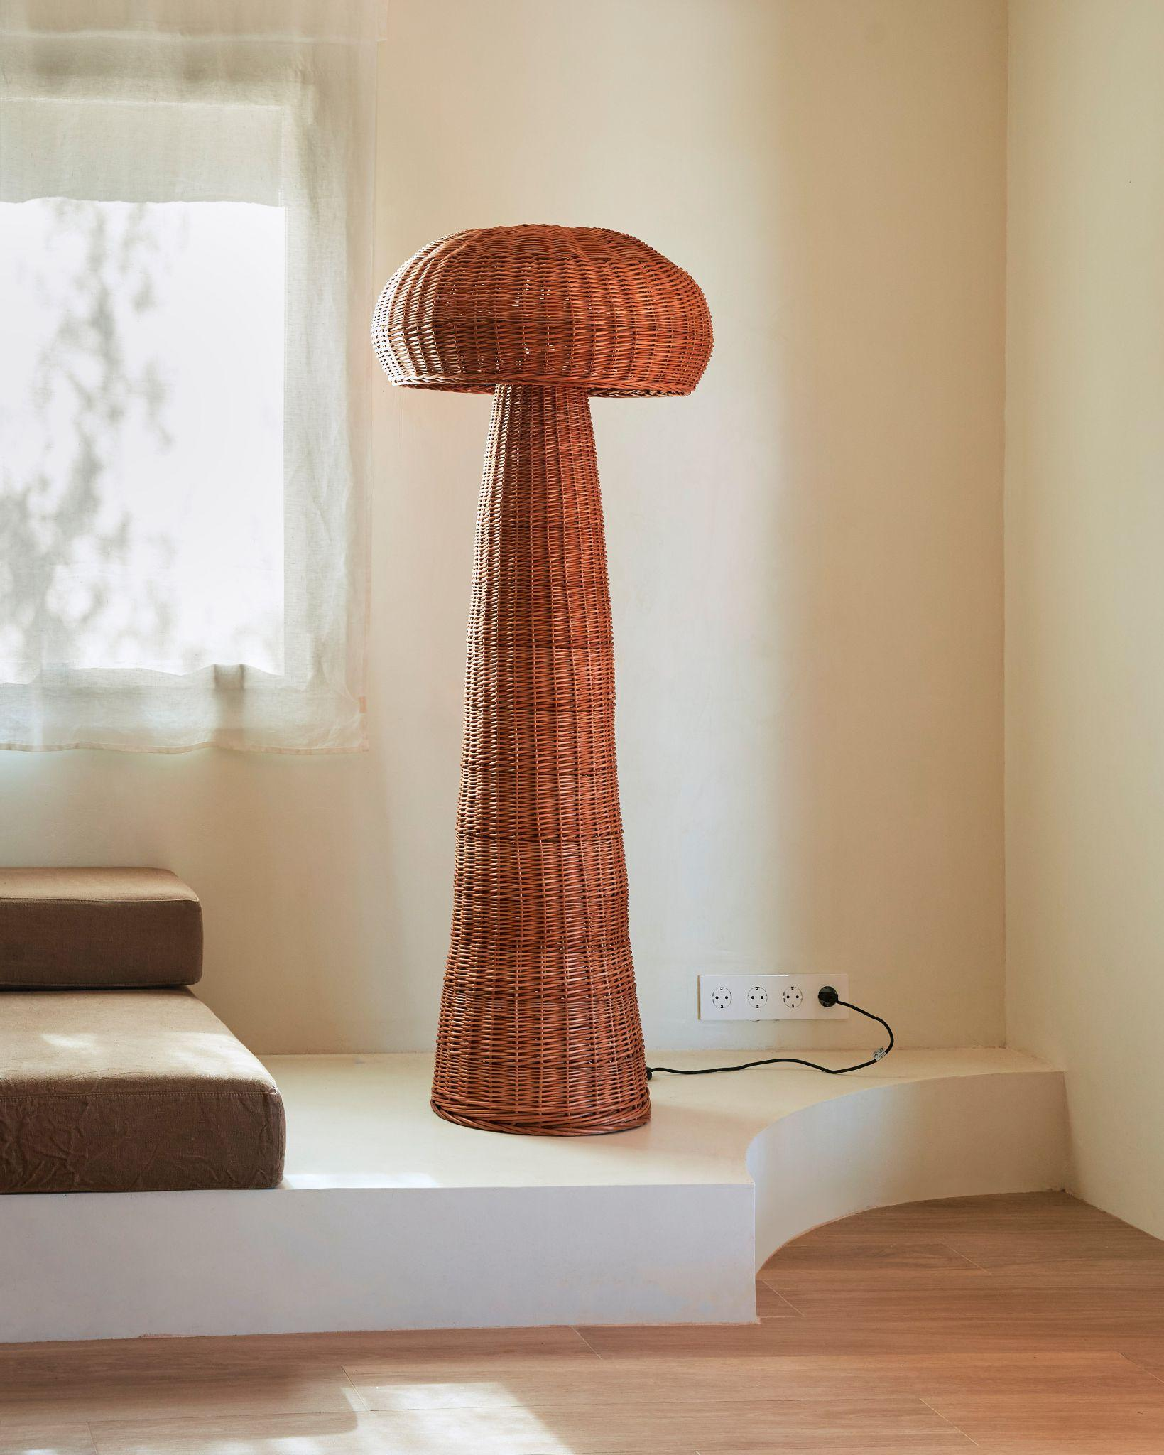

Lámpara de techo Mía: 199,90 € Lámpara de pie Mía: 369,90 €
Además, la nueva colección alcanza a otras estancias como el dormitorio con textiles y cabeceros de madera natural tapizados en mezcla de lino y algodón, algodón 100% reciclado o yute natural, perfectos para aportar un toque relajado y natural a esta estancia.
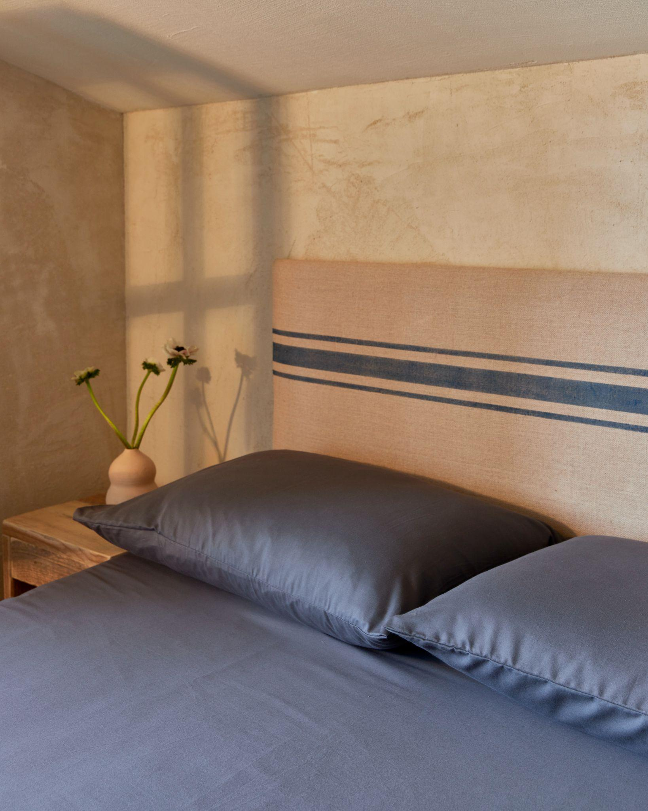

falta imagen

Cabecero Alice: desde 279,90€ Cabecero Eunice: desde 219,90€

Sobre Hannun
Compañía barcelonesa fundada en 2018 dedicada al diseño de muebles artesanales fabricados en España con maderas recicladas y de origen sostenible.
Además de utilizar barnices eco-friendly, libres de toxinas, con un empaquetado de cartones reciclados y reciclables, la marca tiene el propósito social de contribuir a la creación de una sociedad más justa, colaborando con el pequeño comercio, la economía de proximidad y la metodología de trabajo haciendo incidencia en el área social y medioambiental.
Comprometidos con la deforestación y con el cuidado del medio ambiente, es la primera marca española en formar parte de las empresas B Corps que construyen un mundo más sostenible e inclusivo. La compañía está presente en el mercado de capitales cotizando en el BME Growth (Ticker: HAN). Ello le permitirá acelerar su crecimiento y expansión internacional.
En octubre de 2002, Hannun adquiere Artesta, empresa de láminas decorativas reforzqndo así su presencia en el ámbito de la decoración.
Para más información
Actitud de Comunicación
María Contenente/ maria.contenente@actitud.es
Teléfono: 913022860

